野菜農業塾通信 No.23
令和元年11月19日

日

内 容：①ハクサイ収穫 ②ブロッコリー、カリフラワー、キャベツ、コマツナ収穫
③ニンジン収穫 ④サトイモ、丸系八つ頭収穫 ⑤個人区画管理

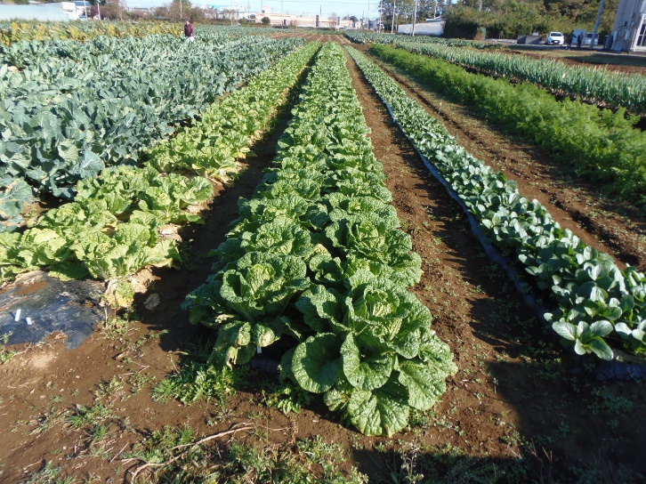 | 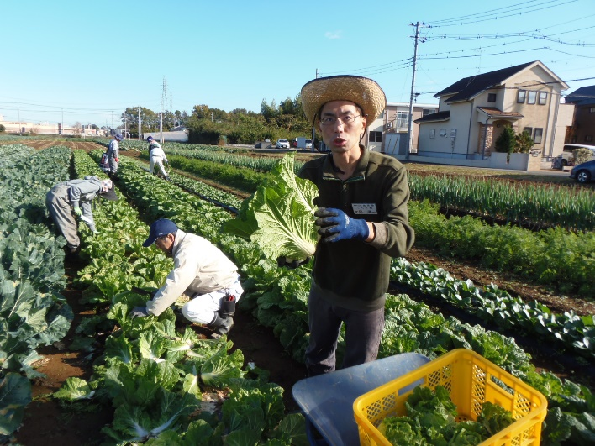
秋冬野菜収穫  ハクサイ、カリフラワー、キャベツ、ブロッコリーの収穫をします。 | ハクサイ収穫  ８月２７日播種：９月１７日定植したオレンジクイーンも収穫しました。 （まだ少し早いようです。）
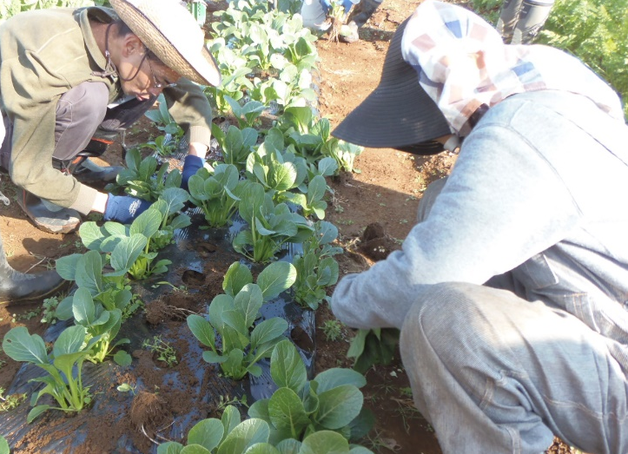 | 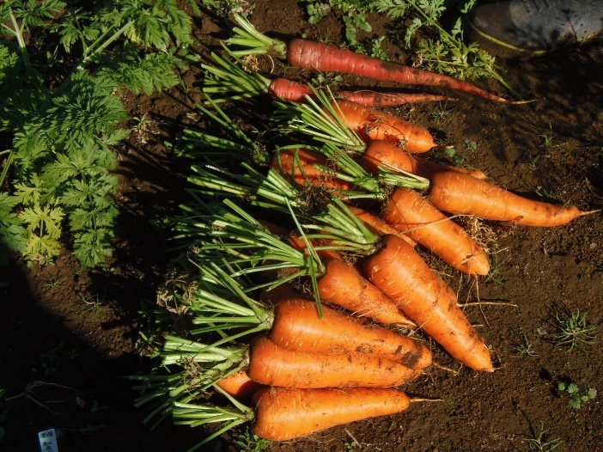
コマツナ収穫  １０月８日播種したコマツナ（菜々音）の収穫をします。  出荷規格は、Mサイズ２０～２８㎝くらい  Lサイズ２８㎝以上。  一般的にMサイズが好まれます。 | ニンジン収穫  ７月３０日に播種したニンジンの収穫です。播種後、雨が降らず高温が続きましたが散水チューブで水を撒いて発芽しました。  今では大豊作です！

